investigacion urbana de zona universitaria en san luis potosi

Fernando Díaz Alonso

Introducción

La zona universitaria del estado de San Luis Potosí se erige como un fascinante microcosmos que fusiona el aprendizaje académico con la vida cotidiana, convirtiéndose en un epicentro vibrante de actividad y conocimiento. Este enclave urbano, impregnado de historia y modernidad, refleja la intersección entre la educación superior, el desarrollo urbano y las dinámicas sociales.

Este estudio tiene como objetivo arrojar luz sobre los aspectos cruciales que definen la identidad de la zona universitaria. Desde la descripción meticulosa del entorno físico y la topografía hasta la exploración detallada de las actividades que dan vida a sus calles y edificios, nuestra investigación busca capturar la esencia única de este espacio educativo y cultural.

Sumergiéndonos en la riqueza de la arquitectura, la diversidad del uso del suelo y las actividades que caracterizan a esta área, pretendemos trazar un perfil completo que permita comprender la complejidad y la interconexión de los elementos que constituyen su tejido urbano. A través de esta indagación, aspiramos a proporcionar una visión holística que sirva como base para la planificación sostenible, el enriquecimiento cultural y la promoción del desarrollo integral en la zona universitaria de San Luis Potosí.

Desarrollo

La relación entre los sistemas catastrales y la geoinformática es significativa, ya que ambas disciplinas están estrechamente vinculadas al manejo y análisis de información espacial. Formas en que se relacionan:

1. Datos Geoespaciales:
   * Los sistemas catastrales manejan información sobre propiedades y sus límites territoriales. La información geoespacial, como las coordenadas y límites de parcelas, es esencial para la gestión catastral.
   * La geoinformática se encarga de la recopilación, almacenamiento, análisis y visualización de datos geoespaciales, proporcionando las herramientas necesarias para trabajar con la información catastral.
2. Sistemas de Información Geográfica (SIG):
   * Los SIG son herramientas de geoinformática que integran datos espaciales y atributivos. En el contexto catastral, los SIG se utilizan para visualizar, analizar y gestionar la información sobre propiedades y territorios.
   * La implementación de SIG en sistemas catastrales mejora la capacidad de tomar decisiones informadas sobre planificación urbana, gestión de tierras y desarrollo territorial.
3. Precisión y Topología:
   * Tanto los sistemas catastrales como la geoinformática ponen énfasis en la precisión de los datos espaciales. La topología, que se refiere a las relaciones espaciales entre objetos geográficos, es crucial en ambas disciplinas.
   * La geoinformática proporciona técnicas y herramientas para garantizar la precisión y mantener la integridad topológica en la representación de datos catastrales.
4. Gestión de Bases de Datos Geoespaciales:
   * La gestión eficiente de grandes conjuntos de datos espaciales es esencial en sistemas catastrales. La geoinformática ofrece técnicas para la gestión de bases de datos geoespaciales que permiten un acceso rápido y eficiente a la información catastral.
5. Teledetección:
   * La teledetección, que forma parte de la geoinformática, se utiliza en sistemas catastrales para obtener datos actualizados sobre el uso del suelo, cambios en la cobertura terrestre y otros aspectos relacionados con la gestión del territorio.

En resumen, la geoinformática proporciona las herramientas, técnicas y métodos necesarios para gestionar y analizar la información espacial en sistemas catastrales. La integración de estas disciplinas contribuye a una gestión más eficiente y precisa de la información territorial.

UBICACIÓN:

Zona Universitaria

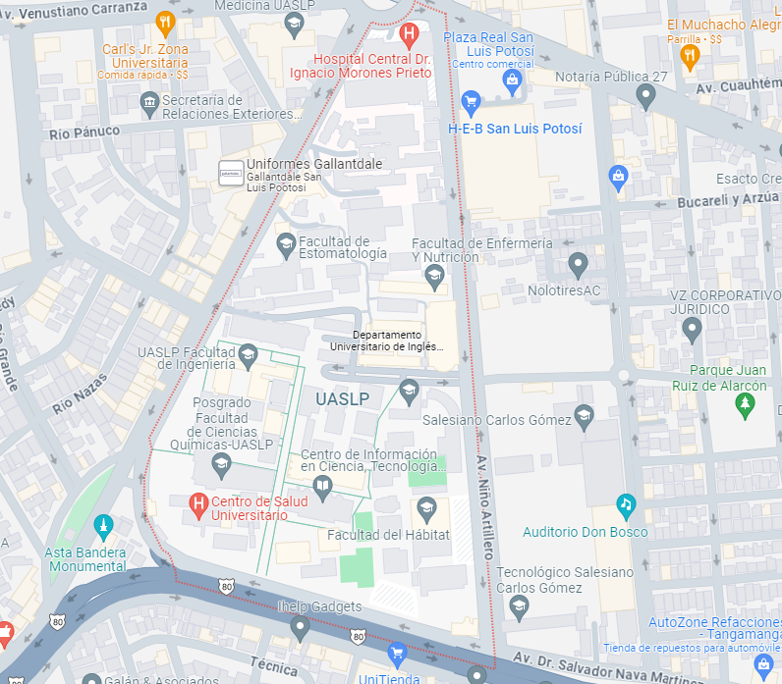

Zona Universitaria, esta zona es muy importante para las ciudades y regiones donde se encuentran. La Zona Universitaria de San Luis Potosí, como cualquier otra área universitaria, puede ser importante por varias razones:

1. Educación Superior:
   * La presencia de una zona universitaria indica la ubicación de instituciones de educación superior, como universidades y colegios. Estas instituciones desempeñan un papel crucial en la formación académica y profesional de la población local.
2. Desarrollo Científico y Tecnológico:
   * Las universidades suelen ser centros de investigación y desarrollo científico y tecnológico. La Zona Universitaria podría albergar laboratorios, centros de investigación y programas académicos que contribuyan al avance de la ciencia y la tecnología en la región.
3. Cultura y Actividades Académicas:
   * Las zonas universitarias son a menudo centros de actividad cultural y académica. Pueden albergar teatros, auditorios, galerías de arte y eventos que enriquecen la vida cultural y social de la comunidad.
4. Contribución a la Economía Local:
   * Las universidades a menudo tienen un impacto económico positivo en las áreas circundantes. Pueden generar empleo, atraer estudiantes de otras regiones que contribuyen a la economía local y estimular la creación de empresas relacionadas con la investigación y la educación.
5. Influencia en el Desarrollo Urbano:
   * La presencia de una zona universitaria puede influir en el desarrollo urbano de la ciudad. Pueden surgir proyectos de infraestructura, vivienda estudiantil, y la zona puede convertirse en un polo de atracción para actividades comerciales y de servicios.
6. Colaboración con la Comunidad:
   * Las universidades a menudo colaboran con la comunidad local a través de programas de extensión, servicios comunitarios y proyectos de investigación aplicada. Esta colaboración puede tener impactos positivos en áreas como la salud, la educación y el desarrollo comunitario.
7. Atracción de Estudiantes y Talento:
   * La existencia de una zona universitaria puede atraer a estudiantes de diferentes partes del país y del extranjero, lo que contribuye a la diversidad cultural y al intercambio de ideas. Además, puede ayudar a retener talento en la región después de la graduación.

La Zona Universitaria cuenta con vías de accesos muy importantes como, Av Dr. Salvador Nava, Av Niño Artillero, Av Himno Nacional. Como su nombre lo indica es la zona donde se encuentran las facultades mas importantes de la Universidad Autónoma de San Luis Potosí, podemos encontrar las facultades de Ingeniería, Medicina, Estomatología, Nutrición, Psicología, El Habitad, Ciencias Químicas. Esta zona tambien es importante en en el ámbito de la Medicina ya que se encuentra el Hospital Central Dr. Ignacio Morones Prieto, el cual es el más grande del estado contando con 76 especialidades médicas y con una historia asistencial, académica y de investigación que lo ubican como un pilar de la atención medica en san Luis potosí.

Por otra parte, es una zona donde se mueve mucho comercio, tanto de alimentos, supermercados, papelerías, farmacias, bancos, hoteles etc.

El uzo de suelo en esta zona es extremadamente diversa, podemos encontrar de servicios, habitacional y residencial, espacios públicos, áreas verdes.

En lo personal elegí esta zona ya que me parece de gran importancia en nuestra ciudad, es muy interesante todo lo que se puede encontrar en la zona y sus alrededores.

Conclusión

La importancia de la Zona Universitaria de San Luis Potosí radica en su contribución al desarrollo académico, cultural, económico y social de la ciudad y la región, así como en su capacidad para atraer y retener talento.

Bibliografía

Redacción. (2022, 28 julio). Escuelas públicas y privadas podrán adquirir uso de suelo mediante programa de la Seduvi, dice Sheinbaum. *El Universal*. <https://www.eluniversal.com.mx/metropoli/escuelas-publicas-y-privadas-podran-adquirir-uso-de-suelo-mediante-programa-de-la-seduvi-dice-sheinbaum/>

*Tabla de compatibilidades de usos de suelo para el Centro de Población de San Luis Potosí - IMPLAN*. (2022, 25 enero). IMPLAN. <https://sanluisimplan.gob.mx/planes-y-programas/pducp-2021/tabla-de-compatibilidades-de-usos-de-suelo-para-el-centro-de-poblacion-de-san-luis-potosi/>

*Hospital Central*. (s. f.). <https://slp.gob.mx/ssalud/Paginas/Hospital-Central.aspx>

Equipo Editorial Flat. (2024, 15 enero). *Uso de suelo: ¿Qué tipos existen?* El Living | Flat.mx. <https://www.flat.mx/elliving/uso-de-suelo-y-que-tipos-hay>